- Le Club Calamine
- Les Marques – Les Cyclos
- Les Moteurs
- Les Carbus
- Doc.Technique
- Liens
- Contacter-nous
- Calamine.fr
par admin

Carburateur Amac 5/130S – Eclaté et réglages
janvier 3, 2013 dans Les Carburateurs par admin
Le Carburateur Amac type 5/130S
Il équipe notamment les moteurs AMC 125 et 150 cc
Ce carburateur du type à aiguille a été étudié pour assurer un fonctionnement parfait à tous les régimes, avec une consommation de carburant réduite.
L’automaticité est assurée à tous moments, en même temps que la parfaite vaporisation du carburant, par un système d’émulsion d’air. L’avantage principal du carburateur à aiguille est l’indépendance des différents éléments de réglage qui permettent d’obtenir successivement, pour chacune des vitesses considérées, la meilleure carburation possible; le ralenti étant réglé suivant la méthode habituelle, on peut déterminer le gicleur principal une fois pour toute, sans s’occuper de l’économie ou de la vigueur des reprises assurées ensuite par le réglage d’aiguille et la coupe en sifflet du boisseau des gaz, coté entrée d’air.
Réglages du carburateur Amac 5/130S
- Diamètre de passage des gaz : 22 mm
- Gicleur : N° 100
- Position d’aiguille : 4ème cran
- Volet : N° 5/4
- Gicleur d’aiguille : 107
Le carburateur Amac 5/130S – légende :
- Vis de fixation du couvercle de cuve
- Couvercle de cuve portant l’agitateur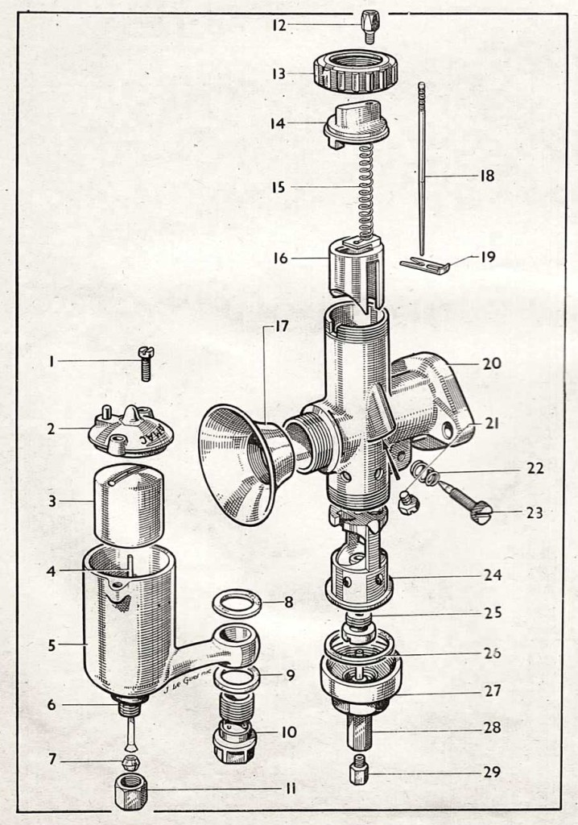
- Flotteur
- Aiguille du flotteur
- Cuve
- Guide de l’aiguille de flotteur
- Bicône
- Rondelles d’étanchéité
- Rondelles d’étanchéité
- Bouchon de fixation et d’émulsion
- Raccord de tuyauterie
- Vis de réglage de la commande de volet des gaz
- Bague filetée supérieure
- Couvercle de chambre de mélange
- Ressort du volet des gaz
- Volet des gaz
- Pavillon d’entrée d’air
- Aiguille d’admission d’essence
- Clavette d’aiguille
- Corps principal du carburateur
- Vis bouchon
- Ressort vis du ralenti
- Vis pointeau du ralenti
- Corps intérieur
- Support de porte-gicleur
- Joint d’étanchéité
- Couvercle inférieur
- Porte-gicleur
- Gicleur

Tags:Amac, amc, Carburateur, éclaté, Reglages
Pas de commentaires »
← Carburateur Amac 5/130S sur moteur AMC
Moteur Himo type 51 – Notice et éclaté →
Les commentaires sont fermés.
- Admin. du Site
- Déconnexion
- Flux RSS des articles
- RSS des commentaires
- Site de WordPress-FR

Articles récents
- RTM n° 81B – Revue technique
- RTM n°128 – Revue technique
- RTM n°113 – Revue technique
- RTM n° 75 – Revue technique
- RTM n° 28 – Revue technique

Commentaires récents

Archives
- mars 2014
- janvier 2014
- décembre 2013
- novembre 2013
- avril 2013
- mars 2013
- février 2013
- janvier 2013
- décembre 2012
- novembre 2012
- octobre 2012
- mars 2012
- janvier 2012

Marques
- Bibliothèque technique
- Darris
- Electricité – Moto – Cyclo
- Hurtu
- Hurtu – Photos modèles
- Hurtu – Presse – Pub
- Hurtu – Technique (docs)
- Hurtu 1949
- Hurtu 1950
- Hurtu 1952
- Hurtu 1953
- Hurtu 1954
- Hurtu 1955
- Les Carburateurs
- Les Moteurs
- Non classé
- Vos liens achats

Liens
- Support Forum

Mots-clefs
125 150 175 250 Acessoires allumage Alter Amac amc aubier et dunne bma Carburateur cycle cyclo darris DKW electricité essais etude favor Gurtner himo hurtu Jawa lavalette marquet Mosquito moteur moto mustang Nervor notice pédalier Reglages revue technique RTM Sachs Salon SER Type A-B-C vap villiers Volant magnétique zénith éclaté

Users on page
Now online: 6
Overall: 46693

Calamine les cyclos d'antan is proudly powered by WordPress and BuddyPress. Just another WordPress Theme by Themekraft.
Aller à la barre d’outils
- Calamine les cyclos d'antan

- Salutations, pierre geny
Se déconnecter

